Inleiding Sleutelbarricade

De praktijkopdracht voor het blok SE Object orientation bestaat uit het maken van een eenvoudig computerspelletje. In dit geval een versie van het spelletje “Sleutelbarricade”.

Eisen van de opdrachtgever aan het spel

Bij het spel “Sleutelbarricade” bestaat het speelveld uit een vierkant vlak. De speler moet lopen naar een eindveld. Dat is het doel. In het doolhof zijn vaste muren en barricades. De barricade kan je openen met een passende sleutel. De speler moet daarom ook eerst een sleutel pakken. De sleutel kun je meerdere keren gebruiken maar je kan slechts één sleutel in je “zak” hebben. Als de speler een sleutel oppakt, verdwijnt deze uit het doolhof. Hij zit dan namelijk in je “zak” en kun je dit niet meer op het speelveld neerleggen en of terugzetten. Als je een sleutel probeert die niet past, krijg je een melding. Past hij wel dan verdwijnt de barricade. Je kunt de speler verplaatsen door het gebruik van de pijltjestoetsen.

Het moet mogelijk zijn om halverwege een spel, hetzelfde speelveld opnieuw te starten.
De opdrachtgever wil op een later tijdstip ook uitbreidingen op het spel hebben. Daarom moet het spel geschikt zijn voor het toevoegen van die uitbreidingen op een later tijdstip.

Het zal duidelijk zijn dat niet elk willekeurig speelveld met startpositie een oplossing heeft. Bovendien kan de moeilijkheidsgraad nogal verschillen.
Voorbeelden van soortgelijke spellen zijn voldoende op internet te vinden.

Hieronder staat een voorbeeld waar de GUI gebaseerd is op vierkante velden, zoals bedoeld.
Uiteraard moeten er knoppen aan toegevoegd worden om te starten, een spel te kiezen e.d.

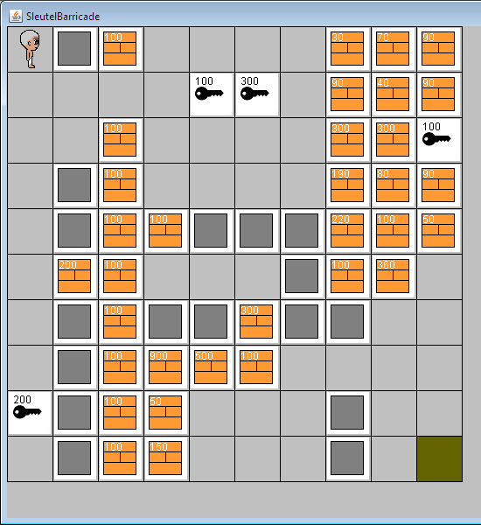

De oranjeblokken zijn de barricades. Grijze muren zijn de vaste muren. Rechtsonder staat het eindveld (groen veldje). Sleutel met pincode 100 past alleen op een barricade met pincode 100. Een sleutel met pincode 300 past alleen op een barricade met pincode 300 etc.

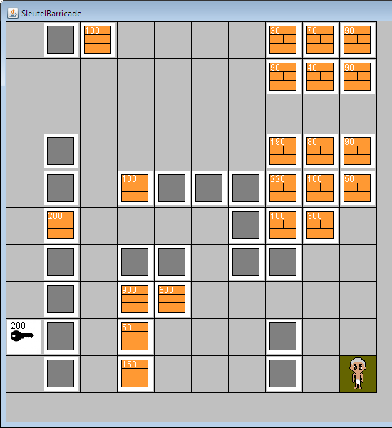

De speler heeft nu zijn doel bereikt. Ook hiervan krijg je een melding door bijvoorbeeld een popup scherm waarbij wordt opgemerkt dat je de speler succesvol hebt begeleid naar het eindpunt.

Aanpak
Als je het design klassendiagram grotendeels gereed hebt, is het verstandig om al een stukje werkende code op te leveren om te kijken of je design-idee wel in de praktijk uitvoerbaar is. Dit noemen we ook wel een proof of concept.

Het proof of concept zou bijvoorbeeld de volgende functionaliteiten kunnen omvatten:
- de Grafische user-interface kan getoond worden, inclusief buttons (bv: start, reset e.d.)
- één speelveld wordt getoond, bestaande uit muren, (eind)velden en een speler
- de speler kan door het speelveld lopen m.b.v. de pijltjestoetsen
- de speler loopt niet door muren heen en loopt niet van het speelveld af.

Na afloop van het proof of concept kun je dan het design klassendiagram helemaal gereed maken of eventueel bijstellen als dat nodig is.

Gebruik externe bronnen
Het is uiteraard de bedoeling dat de groep een eigen ontwerp maakt en dit niet overneemt van externe bronnen, zoals internet.
Op internet zijn veel oplossingen van dit type spel te vinden, die over het algemeen onvoldoende objectgeorienteerd zijn, veel code duplicatie kennen en slecht onderhoudbaar zijn.

Het kopieren van deze externe bronnen zonder bronvermelding is plagiaat en wordt doorgegeven aan de examencommissie.
Het kopieren van externe bronnen met bronvermelding leidt ertoe dat de omvang van je eigen werk op het gebied van ontwerpen te gering kan zijn. Dit kan leiden tot een onvoldoende.
Het kopieren van externe bronnen met bronvermelding waarvan de kwaliteit erg laag is, is sowieso onverstandig, want dit levert ook geen voldoende op.

